

Curso Superior de Desenvolvimento de Software Multiplataforma

Fabricio Rosa Soica, RA 3011392323002

Matheus Fernandes Dias, RA 3011392323014

Matheus Prado Porciuncula, RA 3011392323031

Projeto Interdisciplinar

Engenharia de Software II

Desenvolvimento Web II

Banco de Dados Relacional

**StrayCode**

Orientadores: Profo Jones Artur Gonçalves

Votorantim

Novembro, 2023

**RESUMO**

O projeto de modo geral auxilia e orienta empreendedores a como prosseguir com a abertura de sua empresa, apresentando informações importantes referentes a cada etapa que deve se seguir respeitando as diversas leis vigentes no país. De forma detalhada, o site irá mostrar em qual CNAE (Classificação Nacional de Atividades Econômicas) a empresa se encaixa, de qual ramo ela faz parte, qual é o tipo dessa empresa, quais notas fiscais ela pode imprimir, o tipo de tributação que essa empresa se enquadra (sendo de extrema importância para garantir que a mesma pague as taxas mais justas), além de questões relacionadas as melhores práticas, como a escolha de um bom escritório contábil e o que o empreendedor precisa estar atento para conseguir manter o seu negócio e não acabar “quebrando” logo no início de sua jornada.

# DESCRIÇÃO DO PROJETO

## Proposta do Software

O software projetado tem por objetivo uma interação com novos empreendedores, estes, após a resposta de um questionário direcionado, terão acesso a informações pertinentes a área de atuação em que pretende iniciar sua empresa, como exemplo de tipos de tributação adequadas a seu ramo de atuação e como proceder com o início das atividades.

## Justificativa

A ideia do site surgiu com a necessidade da busca de informação para quem procura iniciar seu empreendimento e não tem onde obter informações para que consiga se adequar as regras para a abertura da empresa.

## Modelo de dados

## 3.2.1 Modelo Conceitual

## 3.2.2 Modelo Lógico

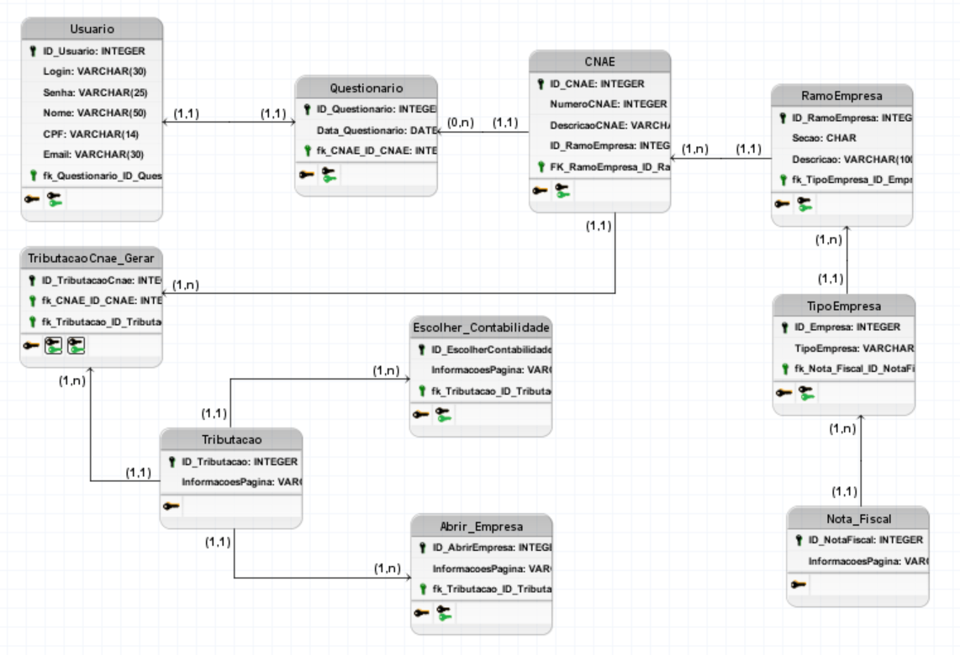

Fonte: Autoria própria